สถิติการค้าระหว่างไทย-ลิทัวเนีย
มูลค่า : ล้านดอลลาร์สหรัฐ (มูลค่า : ล้านบาท)
ปี | ปริมาณการค้า | ไทยส่งออก | ไทยนำเข้า |  | ดุลการค้า
2536(1993) | (37.3) | (13.6) |  | (23.6) |  | (- 9.9)
2537(1994) | (47.0) | (22.3) |  | (24.7) |  | (- 2.4)
2538(1995) | 4.5 | 4.3 |  | 0.2 |  | 4.1
2539(1996) | 3.8 | 3.0 |  | 0.7 |  | 2.3
2540(1997) | 2.9 | 2.2 |  | 0.7 |  | 1.5
2541(1998) | 2.1 | 1.2 |  | 0.9 |  | 0.2
2542 (1999) | 4.8 | 0.9 |  | 3.9 |  | -3.0
2543(2000) | 1.0 | 0.8 |  | 0.2 |  | 0.6
2544 (2001) | 3.2 | 2.7 |  | 0.6 |  | 2.1
2545(2002) | 5.9 | 5.2 |  | 0.7 |  | 4.6
2546(2003) | 14.7 | 13.6 |  | 1.0 |  | 12.6
2547 (2004) | 20.1 | 19.3 |  | 0.9 |  | 18.4
2548 (2005) | 21.7 | 20.3 |  | 1.5 |  | 18.8
2549 (2006)  ม.ค.-ส.ค. | 10.7 | 9.2 |  | 1.5 |  | 7.6

ที่มา : กรมเจรจาการค้าระหว่างประเทศ

ประธานาธิบดีสาธารณรัฐลิทัวเนีย

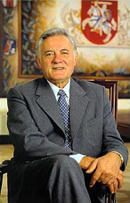

H.E. Mr. Valdas Adamkus,
President of the Republic of Lithuania

นายวัลดัส อดัมคุส ประธานาธิบดีลิทัวเนีย
เข้าดำรงตำแหน่งตั้งแต่เดือนกรกฎาคม 2547 - ปัจจุบัน

นายกรัฐมนตรีสาธารณรัฐลิทัวเนีย



Mr. GEDIMINAS KIRKILAS,
PRIME MINISTER of the REPUBLIC of LITHUANIA

นายเจดิมินัส เคียคิลัส นายกรัฐมนตรีลิทัวเนีย
เข้าดำรงตำแหน่งตั้งแต่เดือนกรกฎาคม 2549 - ปัจจุบัน

บุคคลสำคัญทางการเมืองลิทัวเนีย


นายโรลันดัส พัคซัส (Mr. Rolandas Paksas)
อดีตประธานาธิบดีลิทัวเนีย
เข้าดำรงตำแหน่งเมื่อเดือนกุมภาพันธ์ 2546-2547

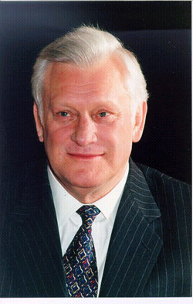

นายอัลเกียรดัส บราเซากัส (Mr. Algirdas Brazauskas)
อดีตนายกรัฐมนตรีสาธารณรัฐลิทัวเนีย
เข้าดำรงตำแหน่งตั้งแต่เดือนกรกฎาคม 2544 – พฤษภาคม 2549

